بسم الله الرحمن الرحیم

دانشکده فنی شهیدباهنر شیراز

محمدهادی رنجبر

رشته تحصیلی: نرم‌افزار کامپیوتر

استاد راهنما: اسماعیل قنبری

موضوع پروژه: وبسایت دانلود فیلم و سریال

مقدمه

در گذشته مردم برای مشاهده یک فیلم باید به فروشگاه‌هایی که در آن ها فیلم فروخته می‌شد مراجعه می‌کردند، اگرچه امروزه هم از این روش استفاده می‌شود ولی با به وجود آمدن اینترنت، وب‌سات‌ها و اپلیکیشن‌ها این روش دیگر مرسوم نمی‌باشد و مردم بیشتر از وب‌سایت‌ها برای دستیابی به فیلم مورد نظر خود استفاده می‌کنند.

فهرست مطالب

صفحه عنوان

2 مقدمه

4 فهرست تصاویر

5 فصل اول: توضیح پروژه

6 1-1 توضیح کارکرد پروژه

6 1-1-1 بخش کاربران

9 1-1-2 بخش ادمین

10 1-2 توضیح ساختار پروژه

10 1-2-1 معماری استفاد شده

13 فهرست منابع

فهرست تصاویر

صفحه عنوان

6 تصویر 1-1: ثبت نظر

6 تصویر 2-1: نظرهای ثبت شده

7 تصویر 3-1: فیلترها

7 تصویر 4-1: منوی اصلی

8 تصویر 5-1: جدیدترین فیلم‌ها

9 تصویر 6-1: پروفایل کاربر

9 تصویر 7-1: پنل ادمین

10 تصویر 8-1: بخش فیلم‌ها

11 Domain Layer تصویر 9-1:

11 Domain Layer تصویر 10-1:

فصل اول

توضیح پروژه

1-1 توضیح کارکرد پروژه

1-1-1 بخش کاربران

این پروژه یک سایت دانلود فیلم است که در ادامه برسی آن خوهیم پرداخت. در این پروژه کاربر برای دانلود فیلم مورد نظر خود باید وارد سایت شده و اشتراک آن را را خریداری کرده باشد. کاربرانی که دارای اشتراک نمی‌باشند امکان دانلود برای آن‌ها محدود می‌باشد. به علاوه کاربران می‌توانند در قسمت نظرها به فیلم مورد نظر خورد امتیاز دهند (تصویر 1-1) و نظرها باید توسط ادمین سایت تایید و بعد نمایش داده شوند  
(تصویر 2-1)، فیلم‌هایی که بیشترین امتیاز را از کاربران دریافت می‌کنند در صفحه اصلی به عنوان پیشنهاد به کاربران نمایش داده می‌شوند.

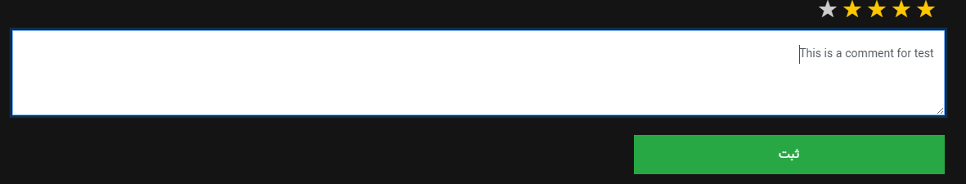

تصویر 1-1

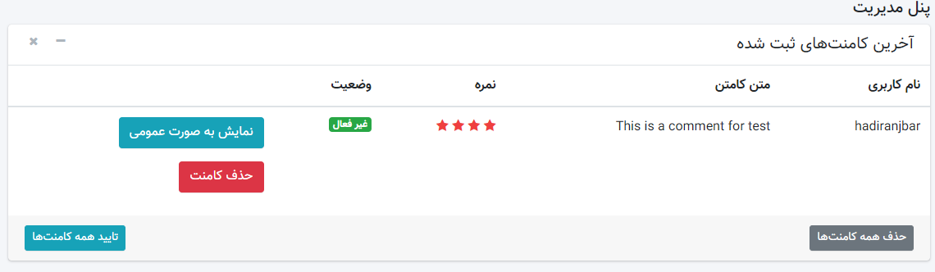

تصویر 2-1

یک قسمت وجود دارد که کاربر در آنجا می‌تواند لیست تمام فیلم‌ها را مشاهده کند (ارشیو)، در این قسمت یک بخش با عنوان فیلتر وجود دارد که می‌توان فیلم‌ها را براساس عنوان (نام فیلم) و یا گروه بندی آن‌ها جستجو کرد (تصویر 3-1).

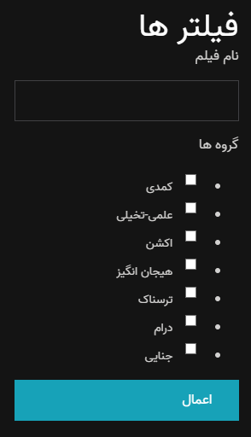

تصویر 3-1

در قسمت منوی سایت کاربر سه آیکن مشاهده می‌کند (تصویر 4-1) که آیکن اول از سمت راست، در این قسمت می‌تواند یک فیلم را براساس عنوان جستجو کند، آیکن وسط، در این قسمت می‌تواند سه‌تا از جدیدترین فیلم‌ها را مشاهده کند (تصویر 5-1)، و آیکن آخر هم مربوط به پنل کاربری است.



تصویر4-1

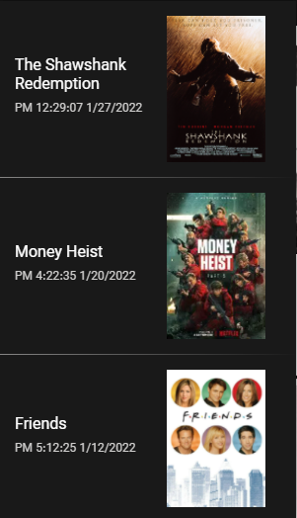

تصویر 5-1

در قسمت پروفایل کاربر می‌تواند مشخصات خود را مشاهده کند. همچنین در این بخش می‌تواند اشتراک خود را تمدید کند (تصویر 6-1).

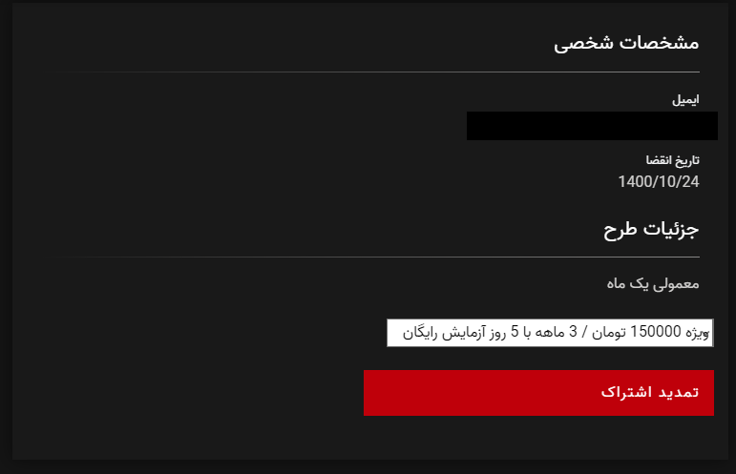

تصویر 6-1

1-1-2 بخش ادمین

همانطور که در قبل گفته شد، زمانی که ادمین وارد پنل خود می‌شود می‌تواند نظرهای کاربران را مشاهده کند. در این قسمت یک منوی سمت راست وجود دارد که با استفاده از آن می‌توان سایت را مدیریت کرد (تصویر 7-1).

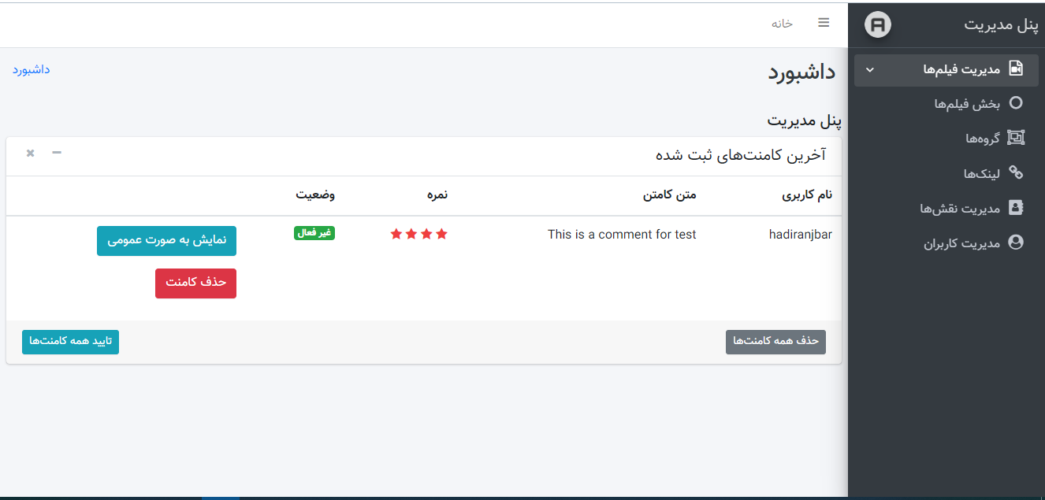

تصویر 7-1

در قسمت مدیریت فیلم‌ها که یک منوی بازشو است، گزینه اول بخش فیلم‌ها، در این قسمت امکان اضافه، حذف و ویرایش یک فیلم وجود دارد. همچنین در این قسمت امکان اضافه و یا حذف کردن لینک دانلود به یک فیلم وجود دارد (تصویر 8-1).

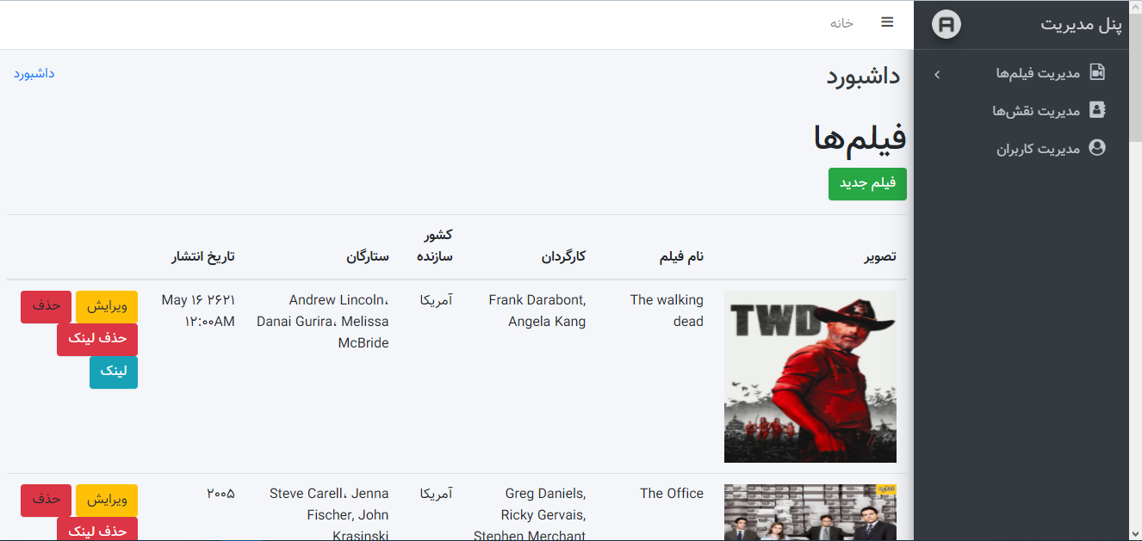

تصویر 8-1

برای افزودن لینک ابتدا باید در بخش لینک یک فایل را در سایت آپلود و سپس به آن را به فیلم مورد نظر اضافه کرد. در ادامه در بخش مدیریت نقش‌ها و کاربران، امکان افزودن، ویرایش و حذف وجود دارد.  
1-2 توضیح ساختار پرژه و ابزارهای مورد استفاده در آن

1-2-1 معماری استفاد شده

) استفاده شده است.Onion Architectureدر این پروژه از معماری پیاز (

این معماری از چهار لایه تشکیل شده است:

* Domain Layer
* Repository Layer
* Service Layer
* Ui/Presentation Layer

در ادامه به برسی این لایه‌ها پرداخته می‌شود:

Domain Layer:

این لایه هسته اصلی برنامه است، کلاس‌های ساخته شده در این لایه برای ساخت جداول دیتابیس استفاده می‌شوند. این لایه هیچ وابستگی به لایه‌های دیگر نداشته و در عوض همه لایه‌ها به این لایه واسته هستند (تصویر 9-1).

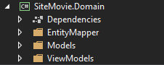

تصویر 9-1

در این لایه دو پوشه اصلی به نام Models و EntityMapper وجود دارد، در پوشه Models همانطور که از نام آن مشخص است کلاس‌های مربوط به جداول دیتابیس در آن قرار دارد و در پوشه EntityMapper کلاس‌هایی وجود دارد که ویژگی‌های هر فیلد جدول پایگاه‌داده را مشخص می‌کند (تصویر 10-1).

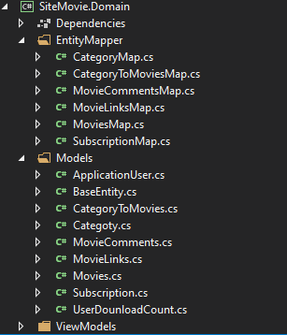

تصویر 10-1

Repository Layer:

این لایه رابط‌های مرتبط با ذخیره سازی و بازیابی داده‌ها را ارائه می‌دهد. رفتار مربوط به بازیابی و ذخیره سازی در هسته‌ی برنامه قرار ندارد چرا که این رفتار شامل پایگاه‌داده می‌باشد و در هسته‌ی برنامه تنها رابط‌ها جا داده می‌شوند.

Service Layer:

این لایه برای ارتباط بین لایه Ui و Repository استقاده می‌شود. در این لایه یک پوشه Service وجود دارد که عملیات‌های اصلی بر روی دیتابیس و جدول مورد نظر باید در یک کلاس با نام آن جدول نوشته شود Ui/Presentation Layer:

در واقع این لایه، لایه اصلی برنامه است یعنی می‌تواند یک web api، یک وب سایت و یا هر برنامه دیگری می‌تواند باشد.

فهرست منابع

[1] <https://stackoverflow.com>

[2] Website template <https://netcopy.ir/downloads/html-video-template/>

[3] Youtube.com